CAFÉ-EFTERMIDDAG
Lørdag den 3. november 2018 kl. 13-16
Teaterbios foyer, Herlev Bygade 30
Arbejdsmarkedet for herlevborgere med handicap
Kl. 14-15 oplæg og debat med Henrik Hilleberg, fmd. f. arbejdsmarkedsudvalget, og Christian Lildholdt Jensen, DH's konsulent på beskæftigelsesområdet
Der serveres kaffe/te og sandwich
Mulighed for at danne netværk
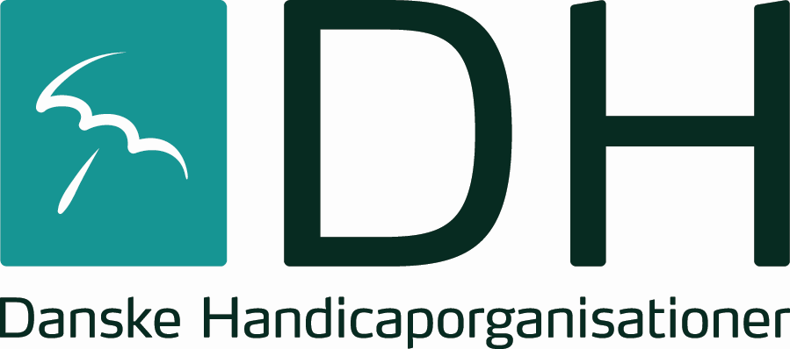
Åbent arrangement
Alle er velkomne
15 handicap-organisationer er repræsenteret i DH-Herlev

Kom og deltag i debatten

om arbejdsmarkedet i Herlev kommune

Se bagsiden…

Arbejdsmarkedet for herlevborgere med handicap
Borgere med handicap visiteres ofte til flexjob. I Herlev var i juni 2018 344 borgere visiteret. 63 = 18 pct. har ikke et flexjob og er på ledighedsydelse.
Hvordan vil kommunen intensivere indsatsen for at få de sidste med?
Hvert år melder beskæftigelsesministeren politiske mål ud for det kommende år. I 2019 er et af målene "at flere mennesker med handicap skal i beskæftigelse".
Hvilke indsatsområder vil kommunen sætte i værk?
Syge borgere skal kun i ressourceforløb, hvis det giver mening. Folketinget har i år præciseret reglerne om førtidspension og ressourceforløb.
Hvilken betydning har det fået for borgere i Herlev, som er og længe har været i ressourceforløb?
Socialøkonomiske virksomheder er for nogle med handicap en vej ud af ledigheden. I Herlev er kun Harlekin, og det sted er blevet nedprioriteret.
Vil Herlev støtte op om socialøkonomiske virksomheder?
Kognitive problematikker vanskeliggør for nogle deltagelse på arbejdsmarkedet. Psykoeducation kan i visse tilfælde være en hjælp. Beskæftigelsesministeren har i år bekræftet, at kommunerne kan anvende metoden.
Vil Herlev kommune åbne for den mulighed?
DH-Herlev

Se den anden side…

